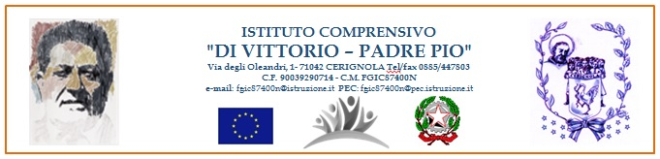

COMUNICAZIONE N.02
Cerignola, 20/08/2018

Al Personale Docente S.S. di 1° Grado “Padre Pio”
Al Personale Docente Scuola Primaria
Al Personale Docente Scuole Infanzia

Sito Web

Oggetto: Presa di servizio sabato 01/09/2018.

Con la presente si informano i sigg. docenti neoinseriti a vario titolo (neoimmessi in ruolo, trasferiti, incaricati etc.) che nella giornata di sabato 01/09/2018 alle ore 9:00 effettueranno la presa di servizio. Dopo la presa di servizio, la scrivente incontrerà i docenti per un colloquio, al fine di valutare elementi utili all’assegnazione alle classi e alle sezioni.
Distinti saluti

Il Dirigente Scolastico
Lucia Lenoci
(firma autografa sostituita a mezzo stampa,
ai sensi dell’art. 3, c.2 D. Lgs 39/93)

